ControleDeQualidadeTrabalho

WILLIAM IRINEU

2023-11-14

## Pacotes Utilizados

#install.packages("read_excel")  
#install.packages("tidyverse")

## Importação e Resumo dos dados

#Limpando memoria  
rm(list=ls())  
  
#Importando os dados  
library(readxl)

## Warning: package 'readxl' was built under R version 4.3.1

Dados=read_xlsx("HistogramaTrabalhoControleQualidade.xlsx")  
  
head(Dados)

## # A tibble: 6 × 1  
## Densidade  
## <dbl>  
## 1 40.9  
## 2 40.8  
## 3 41.5  
## 4 43.2  
## 5 38.7  
## 6 42.3

attach(Dados)  
  
#Medidas de Resumo  
summary(Dados)

## Densidade   
## Min. :35.40   
## 1st Qu.:39.77   
## Median :40.85   
## Mean :40.90   
## 3rd Qu.:42.15   
## Max. :45.00

media=mean(Densidade);media

## [1] 40.9

var(Densidade)==sd(Densidade)^2

## [1] FALSE

# Histograma Basico do R e Intervalos

hist(Densidade)

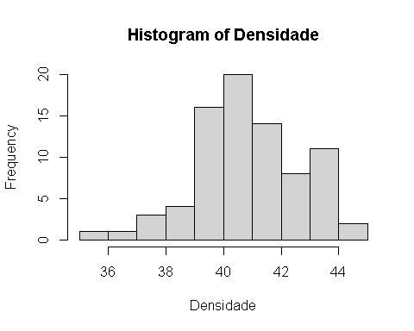

#Amplitude amostral  
AmpliAmostral=max(Dados)-min(Dados);AmpliAmostral

## [1] 9.6

AmpliAmostral

## [1] 9.6

#Considerando Intervalo de 6 classes  
AmpliAmostral/8

## [1] 1.2

#Intervalo de 1,6, sendo 6 classes  
min(Dados)+1.4

## [1] 36.8

max(Dados)+1.4

## [1] 46.4

seq(min(Dados),max(Dados),1.2)

## [1] 35.4 36.6 37.8 39.0 40.2 41.4 42.6 43.8 45.0

#Histograma Basico do R com 6 intervalos  
hist(Densidade,breaks = 6,col="deepskyblue")

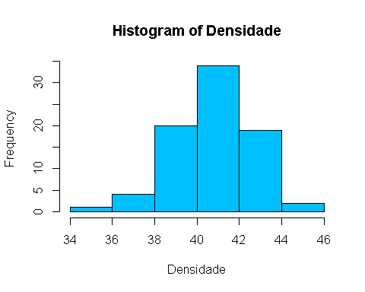

## Utilizando o GGPLOT2 para criar o histograma

#Chamando as bibliotecas  
library(ggplot2)

## Warning: package 'ggplot2' was built under R version 4.3.1

library(tidyverse)

## Warning: package 'tidyverse' was built under R version 4.3.2

## Warning: package 'tidyr' was built under R version 4.3.1

## Warning: package 'readr' was built under R version 4.3.1

## Warning: package 'purrr' was built under R version 4.3.1

## Warning: package 'dplyr' was built under R version 4.3.1

## Warning: package 'forcats' was built under R version 4.3.1

## Warning: package 'lubridate' was built under R version 4.3.1

## ── Attaching core tidyverse packages ──────────────────────── tidyverse 2.0.0 ──  
## ✔ dplyr 1.1.2 ✔ readr 2.1.4  
## ✔ forcats 1.0.0 ✔ stringr 1.5.0  
## ✔ lubridate 1.9.2 ✔ tibble 3.2.1  
## ✔ purrr 1.0.1 ✔ tidyr 1.3.0  
## ── Conflicts ────────────────────────────────────────── tidyverse_conflicts() ──  
## ✖ dplyr::filter() masks stats::filter()  
## ✖ dplyr::lag() masks stats::lag()  
## ℹ Use the conflicted package (<http://conflicted.r-lib.org/>) to force all conflicts to become errors

ggplot(Dados, aes(x = Densidade)) +  
 geom_histogram(bins = 6, fill = "deepskyblue", col = "black")+  
 ggtitle("Histograma tamanho amostral da serras") +  
 xlab("Tamanho das serras (mm)") +  
 ylab("Número de serras") +  
 theme_classic()

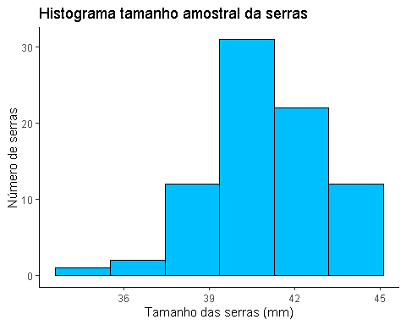

## Melhorando Grafico do Histograma

#Criando 6 classes de intervalos  
faixas <-  
 Dados$Densidade %>%   
cut( breaks = c(35, 37, 38.6, 40.2, 41.8, 43.4, 44,46.6), labels = c("35-37","37-38.6","38.6-40.2","40.2-41.8","41.8-43.4","43.4-44","44.4-45,6"))  
# Agrupando em faixas e colocando no data frame  
Dados <- data.frame(Dados,Faixa=faixas)  
head(Dados)

## Densidade Faixa  
## 1 40.9 40.2-41.8  
## 2 40.8 40.2-41.8  
## 3 41.5 40.2-41.8  
## 4 43.2 41.8-43.4  
## 5 38.7 38.6-40.2  
## 6 42.3 41.8-43.4

# Definir tamanho global do gráfico  
options(  
 repr.plot.width =9, # Largura em polegadas  
 repr.plot.height = 8 # Altura em polegadas  
)  
  
  
# Calcular as frequências de cada sexo  
 frequencia_f <- table(Dados$Faixa)  
  
# Calcular as porcentagens de cada sexo  
porcentagens <- round(frequencia_f/ sum(frequencia_f) * 100, 1)  
  
# Criar um dataframe para o gráfico  
faixas = names(frequencia_f)  
Frequencia = frequencia_f  
Porcentagem = porcentagens  
grafico_data <- data.frame(Classes = names(frequencia_f), Frequencia = frequencia_f, Porcentagem = porcentagens)  
  
# Criar o gráfico de barras usando ggplot2  
grafico_barras <- ggplot(data = grafico_data, aes(x = Classes, y = frequencia_f)) +  
 geom_bar(stat = "identity", fill = "dodgerblue1") +  
 geom_text(aes(label = paste(frequencia_f, "-", porcentagens, "%", sep = "")), vjust = -0.5, color = "black") +  
 labs(title = "Histograma tamanho amostral da serras", x = "Tamanho das serras (mm)", y = "QuantidadeS + %") +  
 theme_minimal() +  
 theme(axis.text.x = element_text(angle = 0, hjust = 1))+  
 geom_vline(xintercept = as.numeric(as.factor(37)) + 0.5, linetype = "dashed", color = "red", size = 1) +  
 geom_text(x = as.numeric(as.factor(37)) + 0.5, y = max(grafico_data$frequencia_f) + 5, label = "LIE = 37", vjust = -18, color = "black", size = 6)+  
 geom_vline(xintercept = as.numeric(as.factor(44)) + 5.5, linetype = "dashed", color = "red", size = 1) +  
 geom_text(x = as.numeric(as.factor(44)) + 5.5, y = max(grafico_data$frequencia_f) + 5, label = "LSE = 44", vjust = -18, color = "black", size = 6)+  
 geom_text(x = as.numeric(as.factor(37)) + 0.5, y = max(grafico_data$frequencia_f) + 5, label = "LIE = 37", vjust = -18, color = "black", size = 6)+  
 geom_vline(xintercept = as.numeric(as.factor(media)) + 3, linetype = "dashed", color = "green4", size = 1) +  
 geom_text(x = as.numeric(as.factor(media)) + 3, y = max(grafico_data$frequencia_f) + 5, label = "Media", vjust = -18, color = "black", size = 6)

## Warning: Using `size` aesthetic for lines was deprecated in ggplot2 3.4.0.  
## ℹ Please use `linewidth` instead.  
## This warning is displayed once every 8 hours.  
## Call `lifecycle::last_lifecycle_warnings()` to see where this warning was  
## generated.

## Warning in max(grafico_data$frequencia_f): nenhum argumento não faltante para  
## max; retornando -Inf  
  
## Warning in max(grafico_data$frequencia_f): nenhum argumento não faltante para  
## max; retornando -Inf  
  
## Warning in max(grafico_data$frequencia_f): nenhum argumento não faltante para  
## max; retornando -Inf  
  
## Warning in max(grafico_data$frequencia_f): nenhum argumento não faltante para  
## max; retornando -Inf

# Exibir o gráfico de barras  
print(grafico_barras)

## Don't know how to automatically pick scale for object of type <table>.  
## Defaulting to continuous.

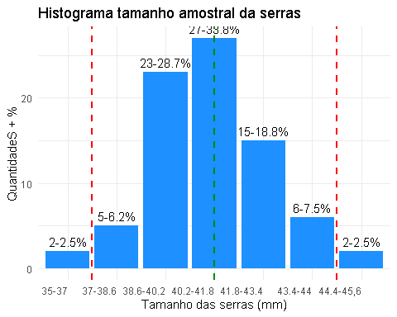

k=0  
i=1  
for (i in 1:80) {  
if(Densidade[i]>37&&  
Densidade[i]<44.5){k=k+1}  
   
}  
k

## [1] 77

# Salvar o gráfico com dimensões personalizadas (width e height em polegadas)  
ggsave("grafico_barrasIdadeFaixa.png", plot = grafico_barras, width = 9, height = 8)

## Don't know how to automatically pick scale for object of type <table>.  
## Defaulting to continuous.